PEMERINTAH KABUPATEN KARANGANYAR
BADAN KESATUAN BANGSA DAN POLITIK

Alamat : Jln. Demak Komplek Perkantoran Cangakan Telp. (0271) 495038 Fax. (0271) 494835
Website : ........... E-mail : kesbangpol@karanganyarkab.go.id Kode Pos 57712
 |  |  |  |  |  | Karanganyar, 14 Maret 2022
 | Nomor | : |  | 306/ 359 .23 / III / 2022
 | Sifat | : |  | Biasa. |  |  | Kepada
 | Lampiran | : |  | 1 (satu) lembar |  |  | Gubernur Jawa Tengah  Cq. Kepala Badan Kesbang dan Politik Provinsi Jawa Tengah  Di  SEMARANG
 | Perihal | : |  | Laporan Kegiatan Ziarah Makam Jenderal Besar TNI H. M. Soeharto oleh Letjen TNI Maruli Simanjuntak, M.Sc. (Pangkostrad) beserta rombongan dalam rangka HUT Kostrad ke-61 Tahun 2022

Bersama ini dengan hormat kami laporkan pada hari Jumat tanggal 11 Maret 2022 pukul 14.06 s.d 15.30 WIB bertempat di Komplek Makam Astana Giribangun Desa Karangbangun Kecamatan Matesih, Kabupaten Karanganyar telah dilaksanakan kegiatan Ziarah Makam Jenderal Besar TNI H. M. Soeharto oleh Letjen TNI Maruli Simanjuntak, M.Sc. (Pangkostrad) beserta rombongan dalam rangka HUT Kostrad ke-61 Tahun 2022 diikuti + 70 orang.

- Hadir dalam kegiatan tersebut antara lain :
- Letjen TNI Maruli Simanjuntak, M.Sc. (Pangkostrad)
- Mayor Jenderal TNI Dedy Kusmayadi S.I.P., M.M (Panglima Divif 1/Kostrad)
- Mayor Jenderal TNI Dwi Wahyu Winarto, S.Ip., M.M (Panglima Divif 2/Kostrad)
- Mayjen TNI Ilyas Alamsyah (Ir Kostrad)
- Brigjen TNI Agung Pambudi (Aspers Kas Kostrad)
- Brigjen TNI Mochammad Luthfie Beta, S.Sos. (Asren Kas Kostrad)
- Kolonel Inf Dody (Aslog Kas Kostrad)
- Kolonel Inf Rudy Jayakarta Runtuwene, S.IP (Wakil Asisten Operasi Kaskostrad)
- Kolonel Inf Andrian Siregar (Danbrig 6 Kostrad)
- Drs. H. Juliyatmono, M.M. (Bupati Karanganyar)

- Letkol Inf M Fuad (Kasbrig 6 Kostrad)
- Letkol Inf Arif Hermad (Danyon Inf 411 Kostrad)
- Letkol Inf Anggun Wuryanto (Danyon Inf 413 Kostrad)
- Mayor Inf Sudarmin (Kasdim 0727/Kra)
- Bambang Sutarmanto S.Sos (Kakesbangpol Karanganyar)
- Forkopimcam Matesih.
- H. Sukirno, S.E (Kepala Harian Astana Giri Bangun)

- Adapun rangkaian kegiatan sebagai berikut :
- Pukul 14.06 WIB Letjen TNI Maruli Simanjuntak, M.Sc. (Pangkostrad) beserta rombongan tiba di Komplek Makam Astana Giribangun Desa Karangbangun, Kecamatan Matesih, Kabupaten Karanganyar, dan langsung menuju Wisma Lerem Komplek Astana Giribangun untuk melaksanakan transit.
- Pukul 14.33 WIB Letjen TNI Maruli Simanjuntak, M.Sc. (Pangkostrad) menuju komplek makam Jendral Besar H. M Soeharto. Pukul 14.50 WIB Kegiatan Ziarah di Cungkup Jendral Besar H. M Soeharto dan keluarga selesai, selanjutnya Letjen TNI Maruli Simanjuntak, M.Sc. (Pangkostrad) melaksanakan tabur bunga di Cungkup makam.
- Pukul 14.53 WIB Letjen TNI Maruli Simanjuntak, M.Sc. (Pangkostrad) beserta rombongan melaksanakan foto bersama.
- Pukul 15.00 WIB rangkaian rombongan Letjen TNI Maruli Simanjuntak, M.Sc. (Pangkostrad) menuju Wisma Lerem
- Pukul 15.30 WIB rangkaian rombongan Letjen TNI Maruli Simanjuntak, M.Sc. (Pangkostrad) meninggalkan AGB menuju Yonif 413 R/Bremoro.

- Sambutan H. Sukirno, S.E. (Kepala Harian Astana Giri Bangun) sebagai berikut :
- Kami di sini mewakili Yayasan Ibu Tien Suharto yang ada di Jakarta dan karyawan AGB mengucapkan selamat datang di Cungkup Argo Sari tempat dimakamkannya Alm. Jendral Besar H.M. Soeharto, semoga kehadiran bapak ibu semua mendapatkan ridho dan lindungan Allah SWT.
- Kami mewakili Yayasan Ibu Tien mengucapkan terima kasih kepada Bapak Pangkostrad beserta rombongan yang setiap tahun selalu melaksanakan ziarah ke Makam Alm. Jendral Besar H.M. Soeharto, semoga almarhum diampuni segala dosa-dosa dan kesalahannya, diterima di sisi Allah dan ditempatkan di tempat yang terbaik.
- Kami juga mengucapkan selamat HUT Kostrad ke-61 tahun 2022 semoga ke depannya Kostrad semakin maju dan jaya, semoga Bapak Ibu semua yang sudah hadir di sini diberikan lindungan dan dimudahkan dalam menjalankan segala tugas di manapun berada. Kalau kami dalam penerimaan Bapak Ibu semua terdapat banyak kesalahan mohon dibukakan pintu maaf.

- Sambutan Letjen TNI Maruli Simanjuntak, M.Sc. (Pangkostrad) selaku pimpinan ziarah sbb :
- Saya selaku Panglima Kostrad dan atas nama keluarga besar Kostrad mengucapkan terimakasih kepada pihak keluarga dari Almarhum yang telah bersedia menerima kami semua untuk berziarah di tempat ini. Tak ada kata lain selain ucapan terimakasih yang sebesar-besarnya demi mengingat begitu besarnya jasa Almarhum Bapak H.M.Soeharto, kepada Bangsa dan Negara Kesatuan Republik Indonesia masa hidupnya terlebih kepada satuan Kostrad.
- Acara ziarah ini kita laksanakan dalam suasana dan nuansa penuh kebersamaan dan kesederhanaan, sebagai perwujudan rasa syukur kepada Tuhan Yang Maha Kuasa, sekaligus sebagai upaya untuk mewarisi semangat juang, mewarisi keteladanan, menghayati tindakan patriotik, sikap kebersamaan dalam kesederhanaan, berani, tulus dan ikhlas dari Almarhum Bapak H.M.Soeharto dalam pengabdiannya kepada Bangsa dan Negara Kesatuan Republik Indonesia yang sangat kita cintai. Oleh karena itu, seluruh perasaan dan ingatan kami semua keluarga besar Kostrad menjadi tergugah dan segar kembali manakala kita memperingati peristiwa penting, yaitu “Hari Jadi Kostrad” yang sudah kita peringati beberapa hari yang lalu yaitu pada tanggal 6 Maret 2022.
- Demikian yang dapat kami haturkan semoga Allah SWT yang maha Pengasuh dan Penyayang, Senantiasa memberikan petunjuk dan bimbingan-Nya kepada kita semua, dalam melanjutkan pengabdian kepada Bangsa dan Negara Kesatuan Republik Indonesia yang sangat kita cintai bersama.

- Kegiatan Ziarah Letjen TNI Maruli Simanjuntak, M.Sc. (Pangkostrad) berserta rombongan dalam rangka HUT Kostrad ke-61 berjalan aman dan tertib dengan menerapkan protokol kesehatan (pakai masker, cuci tangan dan jaga jarak).

Demikian untuk menjadikan periksa.

Tembusan :  Bupati Karanganyar | KEPALA BADAN KESATUAN BANGSA DAN POLITIK  KABUPATEN KARANGANYAR  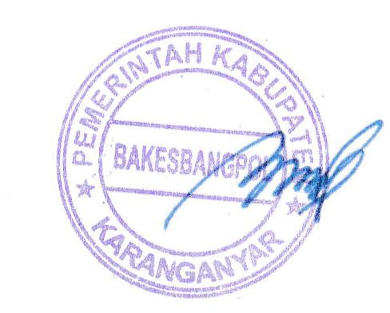  BAMBANG SUTARMANTO, S.Sos., M.M.  Pembina Tk. I  NIP. 19650329 198703 1 007

LAPORAN KEGIATAN ZIARAH MAKAM JENDERAL BESAR TNI H. M. SOEHARTO OLEH LETJEN TNI MARULI SIMANJUNTAK, M.SC. (PANGKOSTRAD) BESERTA ROMBONGAN DALAM RANGKA HUT KOSTRAD KE-61 DI KOMPLEK MAKAM ASTANA GIRIBANGUN DESA KARANGBANGUN TANGGAL 11 MARET 2022

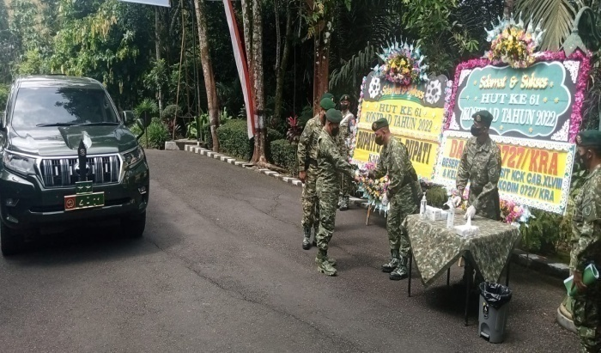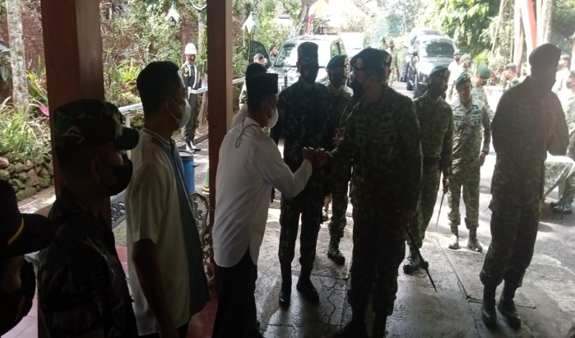

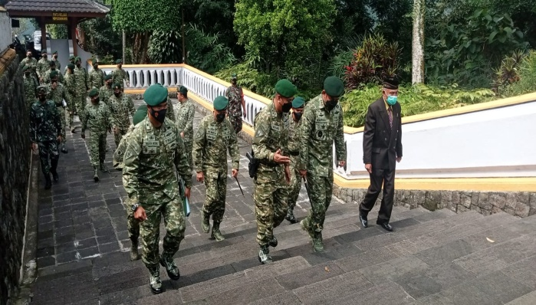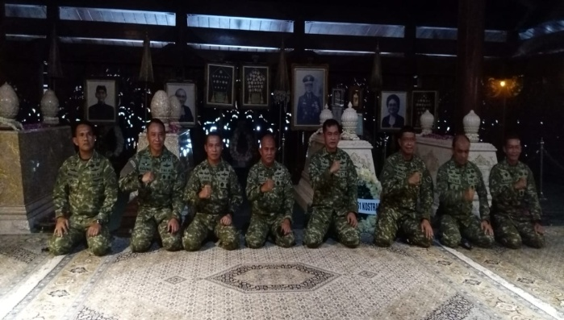
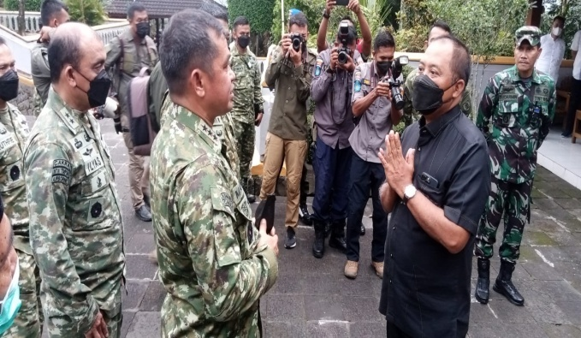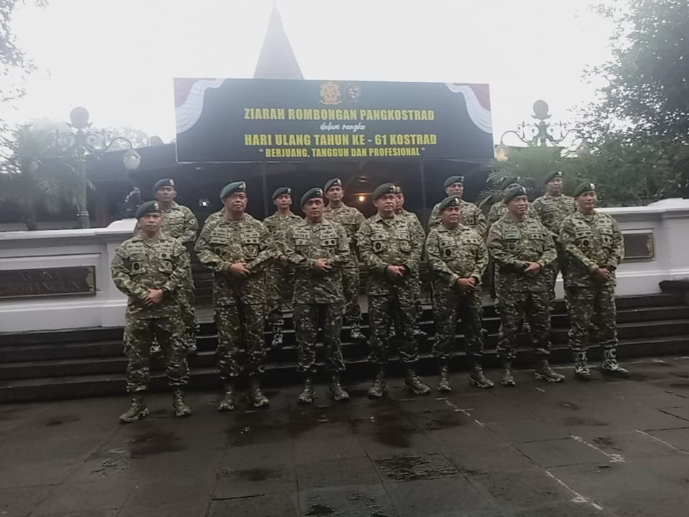
Dok. Bakesbangpol Kab.Karanganyar Tahun 2022

